M1 : j’ applique une opération de maintenance (préventive, corrective, améliorative) à un système.

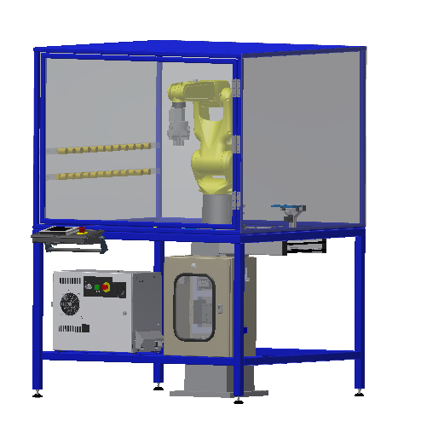

Dans le cadre mon BTS CRSA, j’ai été mis en responsabilité de faire une maintenance corrective sur un système.

## Les problèmes sur la machine.

Le robot était bien réussi mais des choses difficiles à prévoir pendant la phase de conception ont porté préjudice aux bons fonctionnements de la machine sur le long terme.

Plusieurs choses ont été remarqué après analyse de la machine :

* Le contact de sécurité de la porte est mal positionné
* Les carottes sur le magasin ont une fragilité non prévue sur le filetage
* Le chargeur bouge légèrement
* Le châssis doit être remis à niveaux

## 1- Le contact de porte

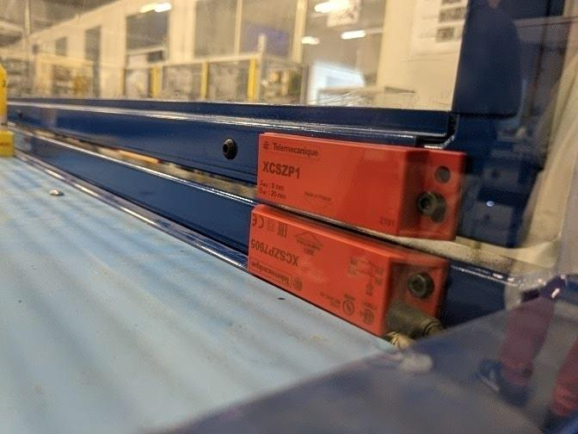

Le contact utilisé sur le Projet est un de marque Télémécanique composé de deux éléments. Le transmetteur XCSZP7065 et le récepteur XCSZP1.

Ce module de sécurité permet de gérer l’ouverture de la porte.

Il a été positionné sur la porte battante et son contact est fixé sur le châssis, A la fermeture le lien magnétique ferme le contact est indiqué à la machine la fermeture de la porte.

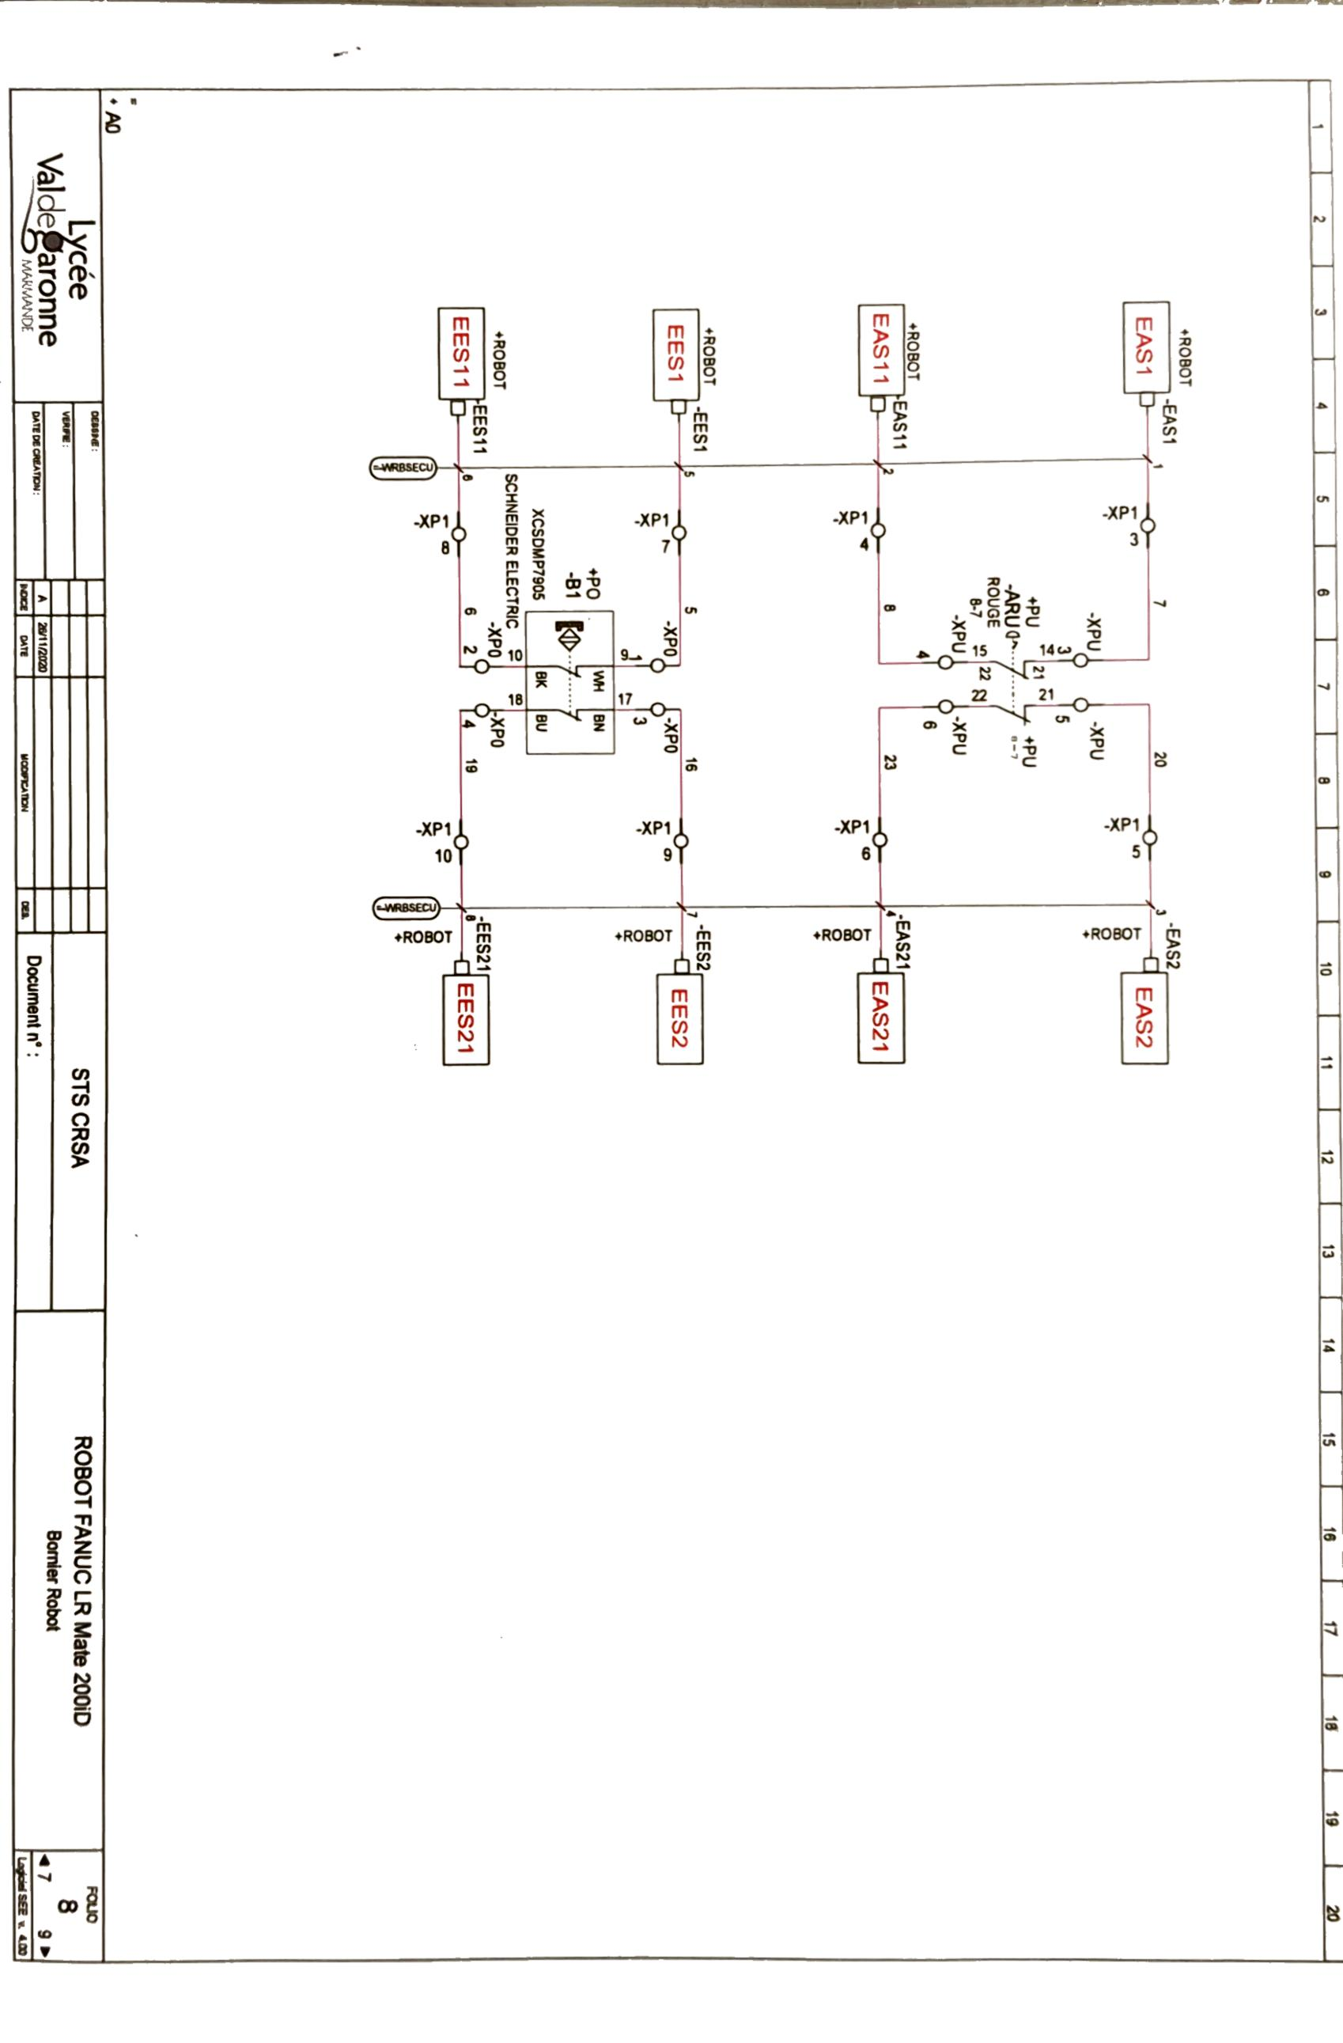

1

2

Cette élément de sécurité à été câblé :

De façon a respecter la redondance(**1,2**) de sécurité imposer par la norme NC15100.

La coupure électrique du a l’ouverture de la porte ce fait au niveau de la baie du robot.

La documentation nous permet de savoir sur quelle entrée câblé notre appareil.

### Problème et Solution pour le contact de porte

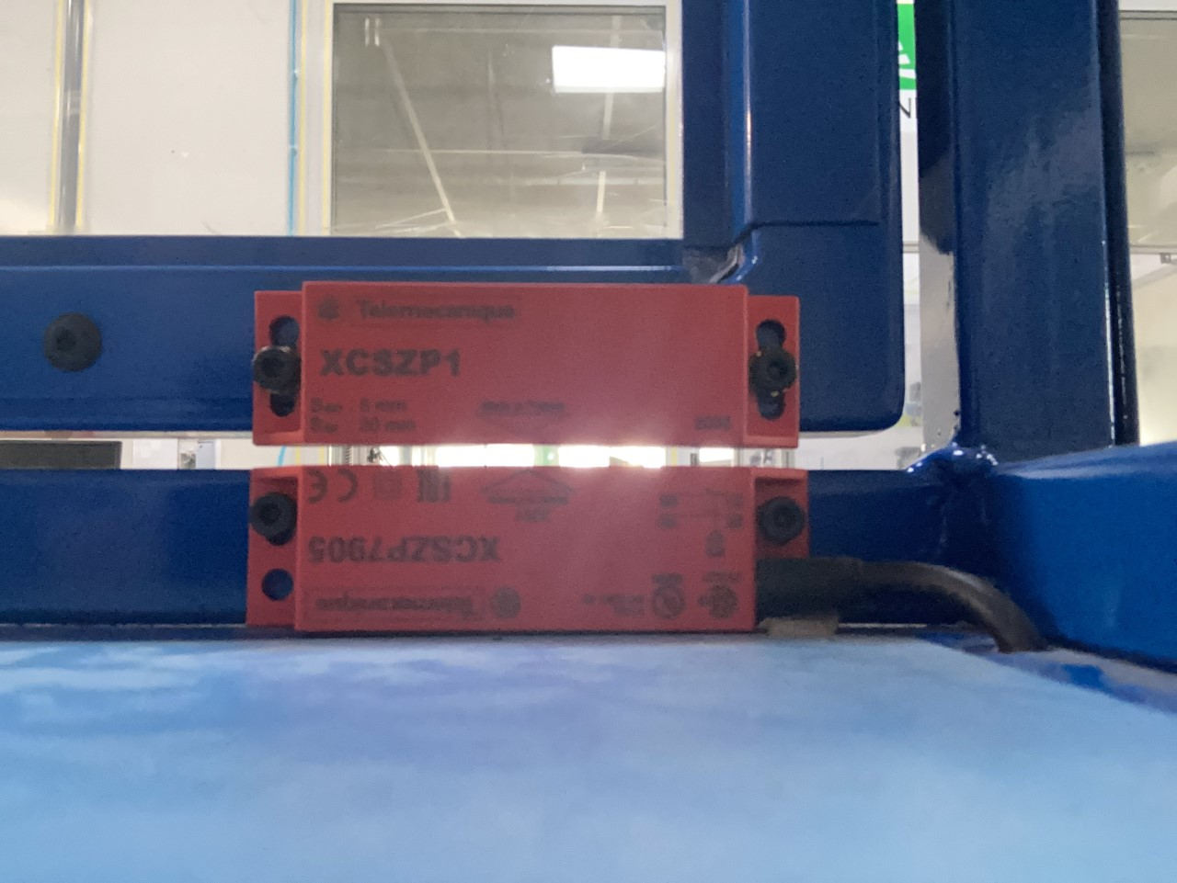

### Or, il faut qu’ils soient collés entre eux comme décris dans la documentation technique

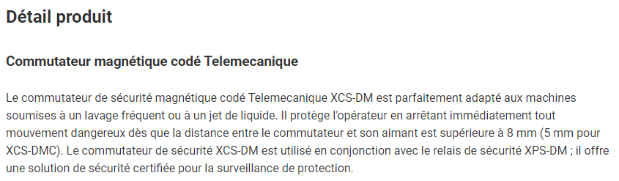

### Ainsi la porte à été réglée pour obtenir les distance préconisé par le constructeur du capteur.

### 2- Le magasin du Robot

Le magasin doit être revue car il est apparu plusieurs problèmes durant son utilisation.

Problème numéro 1 :

* **Les tétons du chargeur sont à revoir.**

1. Augmenter leurs longueurs ;
2. Revoir le filetage.

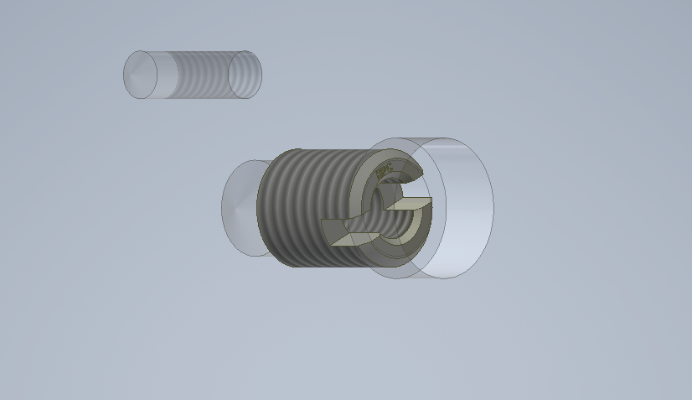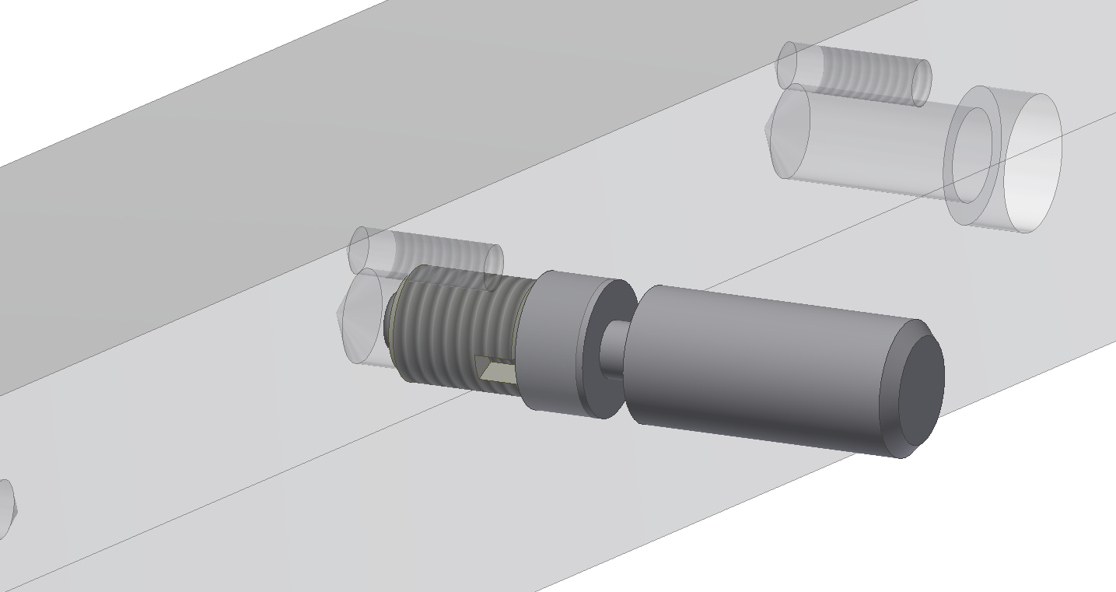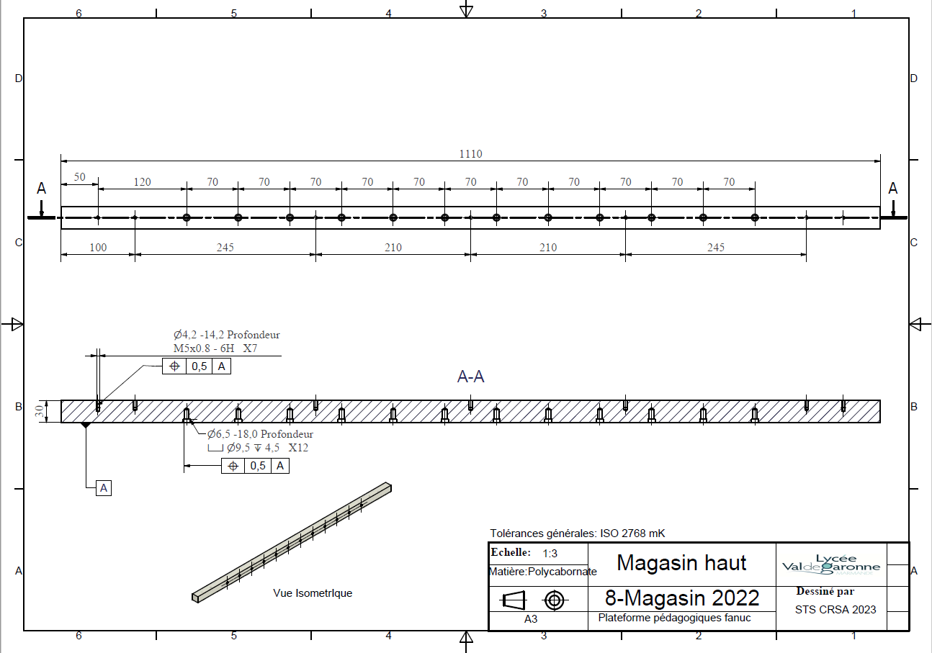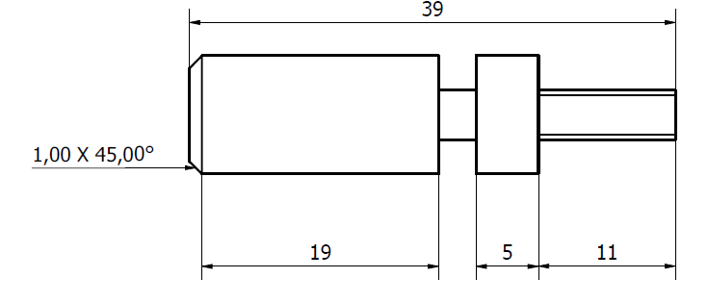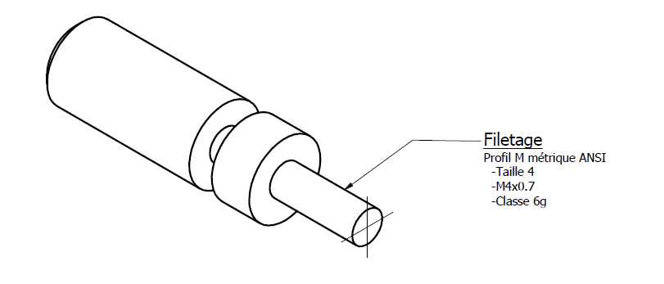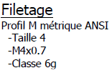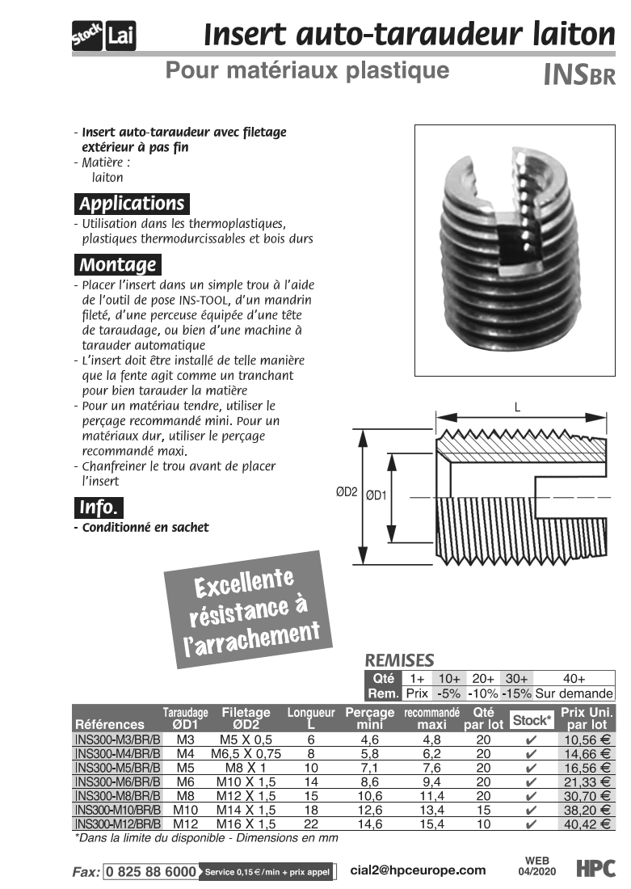

Remplacement du filetage plastique par une insert en laiton

Synthèse :

* Le filetage à été changé par une insert en laiton = Dégradation du filetage en plastique corrigée
* Les tétons ont été redessinée pour améliorée la conception de la carotte en cas de problème